Liste d’albums sur l’alimentation

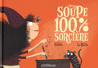
Une soupe 100% sorcière
Quitterie Simon - Magali Le Huche (illus.) - P'tit Glénat (oct 2007) coll. Vitamine
La sorcière Kroquela se rend compte qu'il lui manque plein d'ingrédients pour faire sa soupe. Elle décide d'aller s'approvisionner chez ses voisins : des carottes chez Mère-Grand, des pommes de terre chez l'ogre, des poireaux chez le bûcheron et le tour est joué. Mais une fois dans la marmite, tous ces aliments vont lui jouer un drôle de tour... (à partir de 3 ans)

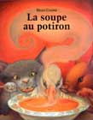
La soupe au potiron
Helen Cooper - Ecole des loisirs (mai 2001) - 3/4ans
Trois amis, le chat, l'écureuil et le canard, font une excellente soupe au potiron. Chacun y participe à une étape précise. Le canard veut changer l'ordre des choses. Rien ne va plus! Il s'en va. Sans lui, la soupe n'est plus pareille. Ils partent à sa recherche, le retrouvent à la maison et acceptent le changement. La soupe est redevenue excellente quand le canard... Un récit original illustré avec goût.
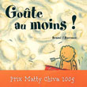
Goûte au moins !
Maïa Brami - Stéphane-Yves Barroux (illus.) - Circonflexe (nov 2005)
Lionel est un petit garçon qui refuse de manger des légumes. Mais, depuis quelque temps, ceux-ci disparaissent des contes que sa maman lui lit le soir : plus de soupe pour Boucle d'or, plus de petit pois pour la princesse, ni même de haricots pour Jack ! Lionel, qui juge les légumes sans les connaître, serait-il responsable de leur disparition ? (à partir de 3 ans)
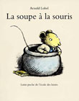
La soupe à la souris
Arnold Lobel - Ecole des loisirs (mars 2005) Coll. Mouche
" La belette mit la souris dans une marmite. - Eh, doucement, dit la souris. Cette soupe n'aura pas bon goût, il y manque des histoires. Il faut des histoires pour que la soupe soit vraiment bonne. - D'accord, dit la belette, mais fais vite car j'ai grand faim. - Eh bien, annonça la souris, voici quatre histoires à mettre dans la marmite... " Et c'est ainsi qu'une petite souris qui, fort heureusement, aimait les livres se mit à raconter des histoires pour gagner du temps et tenter d'échapper au mauvais sort que lui réservait une belette.

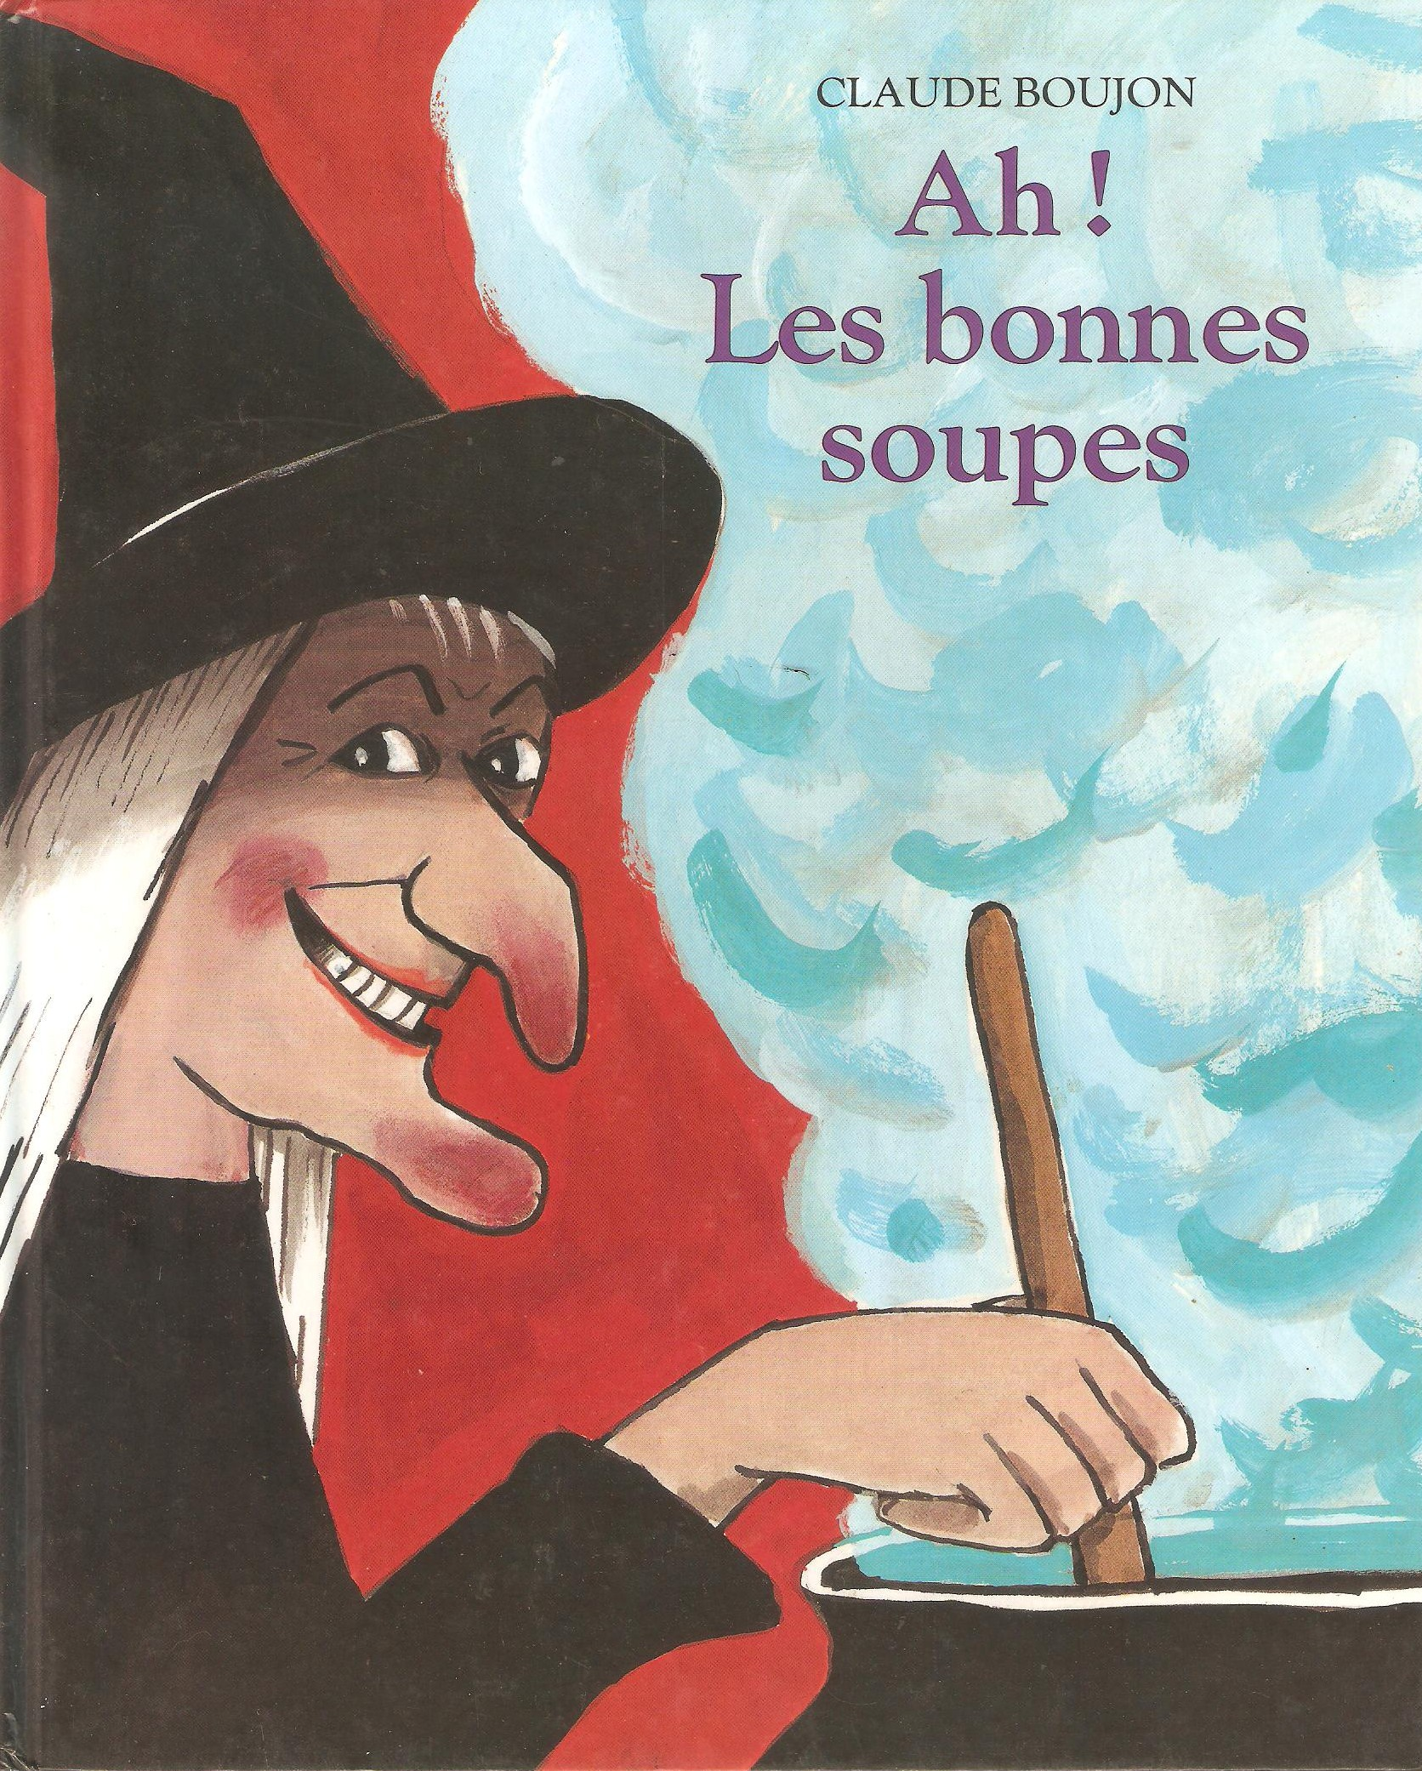
Ah! Les bonnes soupes
Claude Boujon - Ecole des loisirs (fév 1996) Coll.Lutin poche
La sorcière Ratatouille après avoir vu une belle jeune fille dans un magazine se trouve vilaine. Elle décide alors de se transformer en une beauté inégalable et, pour cela, elle mitonne une soupe ayant des effets incroyables et irréversibles...

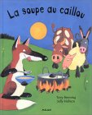
La soupe au caillou
de Tony Bonning, Sally Hobson (illustrations), Lionel Monéger (traduction)
édition Milan

Comme tous les animaux de la ferme refusent de lui donner à manger, le renard, malicieux, décide de concocter un plat de son invention : une soupe au caillou... En voilà une drôle de recette ! Mais, dans les contes, il suffit parfois d'un simple caillou pour faire des miracles !
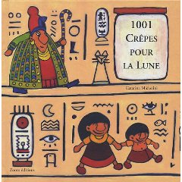

1001 crêpes pour la Lune
de Catarina Michelini (Auteur) Collection : Danse du ventre

Dans l'Egypte ancienne, Dasine et son petit frère Bakou sont capturés par une sorcière qui rêve de les dévorer. Mais Dasine parvient à s'enfuir et, avec le concours de la Lune, neutralise l'ogresse et délivre Bakou grâce à une recette magique : les Crêpes. La collection Danse du Ventre : des contes merveilleux pour remonter aux origines de recettes de cuisine et de leurs ingrédients. Un patrimoine à redécouvrir et à entretenir.

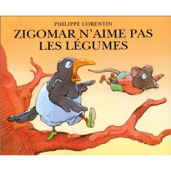
"Zigomar n'aime pas les légumes"
Philippe Corentin; Poche

Jusqu'à présent, les souris ne volaient pas. Mais Pipioli, qui est une souris, et qui a vu un lapin voler, a dit: "Si un lapin vole, pourquoi une souris ne volerait-elle pas ?". Il a pris des leçons avec son ami Zigomar, le merle. C'est comme ça qu'ils se sont retrouvés prisonniers des légumes. Et on s'aperçoit que Zigomar a bien raison de ne pas aimer les légumes
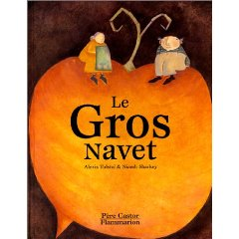
"Le Gros navet"
Alexis Tolstoï;
Le grand-père sème une graine de navet, dont il va prendre grand soin. Mais lorsqu'il souhaitera le cueillir, le légume récalcitrant refusera absolument de sortir de terre. L'intervention de la petite souris permettra enfin de l'arracher. Où l'on "a toujours besoin d'un plus petit que soi" ! Les illustrations naïves, comme des dessins d'enfants, reflètent la drôlerie de la situation. Le grand-père surtout, avec ses moustaches en bataille et ses yeux roulant dans tous les sens est parfait. Un langage simple, des phrases courtes rendent le texte bien adapté aux petits.

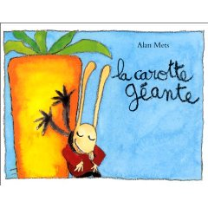
"La Carotte géante"
Alan Mets

Pour l’aider à arracher sa carotte géante lapin va passer un marché avec différents animaux. Une fois arrachée lapin doit partager sa carotte avec tous ceux qui l’ont aidé.

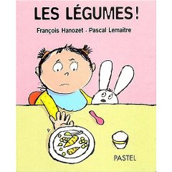
"Les Légumes"
François Hanozet;
Célestine ne veut pas manger ses légumes... Alors Papa a une idée : deux yeux, un nez, une bouche. Dans l’assiette, c’est maintenant un drôle de bonhomme qui invite Célestine à se régaler…
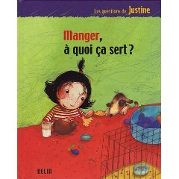
"Manger, à quoi ça sert ?"
Sylvie de Mathuisieulx;
Pendant le week-end, Justine doit s'occuper d'Albert, le hamster de la classe. Le repas du petit animal est l'occasion d'une discussion générale sur l'alimentation : régime alimentaire, goût, chaîne alimentaire et différences de nourriture selon l'endroit où l'on vit sur Terre.
Cet album, qui alterne discussions de Justine avec son entourage et documentaire illustré, sous forme de croquis colorés ou de superbes photos, est particulièrement intéressant pour une première approche de l'alimentation. Le fil directeur de l'histoire est simple et les explications apportées d'une grande clarté. Un excellent support éducatif sur le sujet.
Quels sont les aliments qui te font grandir ? Pourquoi ne se nourrit-on pas de la même manière dans tous les pays ? Comment savoir ce qu'un animal doit manger ? Avec Justine, réponds à toutes ces questions ! Pars à la découverte de photoreportages et de documents scientifiques qui te feront voyager pour comprendre le monde.
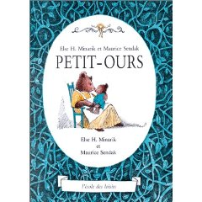

Petit-Ours
de Else Holmelund Minarik (Auteur), Maurice Sendak (Auteur)

Ce petit livre contient 4 petites histoires de petit ours dont le « potage d’anniversaire ».
Petit ours croit que sa maman a oublié de faire son gâteau d’anniversaire et comme il a invité ses amis il décide de faire un potage d’anniversaire. Sa soupe est prête, ses amis arrivent et au moment de passer à table maman arrive avec un bon gâteau.

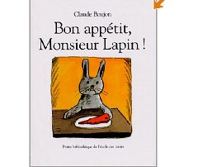

Bon appétit, Monsieur Lapin !
de Claude Boujon

Monsieur Lapin n'aime plus les carottes. Il quitte sa maison pour aller regarder dans l'assiette de ses voisins : la grenouille, l'oiseau, le poisson, le cochon, la baleine, le singe et...le renard !

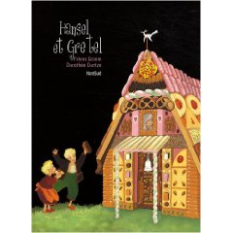

Hansel et Gretel (Album)
de Jakob Grimm et Wilhelm Grimm
Dorothée Duntze , Géraldine Elschner (Adapté par)

" A l'orée dune grande forêt vivait jadis un bûcheron avec sa femme et ses deux enfants. Le garçon s'appelait Hansel et la petite fille, Gretel. " Les temps étaient si durs que le père dut abandonner ses chers petits au plus profond de la forêt. Après une longue errance, Hansel et Gretel découvrirent une maisonnette faite de bonbons et de biscuits... Les illustrations de Dorothée Duntze, qui mêlent couleurs vives, effets de perspective et détails intrigants, révèlent la force et la magie de ce conte incontournable sur l'abandon et la pauvreté mais aussi le courage et la débrouillardise.

